

MODULE PEDAGOGIQUE

**13**



Les miroirs, les effets de la lumière

Cycle 1, PS

**La Rotonde  
Centre de Culture Scientifique Technique et Industrielle de l’École des Mines de Saint-Étienne**

158 Cours Fauriel - CS 62362 - 42023 Saint-Étienne cedex 2

www.ccsti-larotonde.com

**Le contexte de mise en place**

Depuis 2006, La Rotonde de l’Ecole des Mines de Saint-Etienne collabore avec *La Main à la Pâte*, la direction des services départementaux de l’éducation nationale de la Loire et les autorités locales pour mettre en œuvre un **dispositif d’accompagnement et de formation des enseignants de la Loire dans le domaine des sciences.**

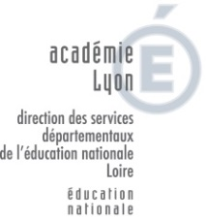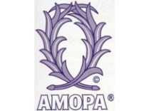

En 2013, une convention a été signée pour faire suite à ces deux projets, créant ***Le Centre Pilote La Main à la Pâte Saint-Etienne Loire.***

La Rotonde et l’éducation nationale continuent ainsi d’accompagner les enseignants en science grâce notamment à un dispositif de prêt de matériel et de modules, accompagné par de la formation.

Ce dispositif est déployé pour une durée de 3 ans dans différents réseaux d’écoles du département.

Cette action phare a été développée dans un premier temps dans le cadre du projet ***Pollen***, reconnu comme programme de référence dans le rapport Rocard sur l’enseignement des sciences. Elle a été poursuivie à partir de 2010 avec le projet ***Fibonacci*** qui a rassemblé 37 villes issues de 24 pays membres de l’Union Européenne.

**Sommaire**

* Le contexte ………………………………………………………….. **p.2**
* Les sciences en maternelle ……………………………………… **p.4**
* Le module dans les grandes lignes ……………………………. **p.6**
* Le déroulé du module.…………………………………………….. **p.7**
* Le lexique qui peut être mobilisé ……………………………… **p. 11**
* Les connaissances scientifiques liées au module ………….. **p.12**

**Appuis pour les sciences en maternelle**

« En maternelle, […] les activités doivent être conçues à partir de l’implication de chacun des enfants et non exclusivement à partir de contenus disciplinaires qui leur seraient extérieurs. Les savoirs et méthodes scientifiques et techniques doivent être considérés comme des repères qui orientent le travail des enseignants plutôt que comme des contenus à transmettre aux élèves de façon systématique.

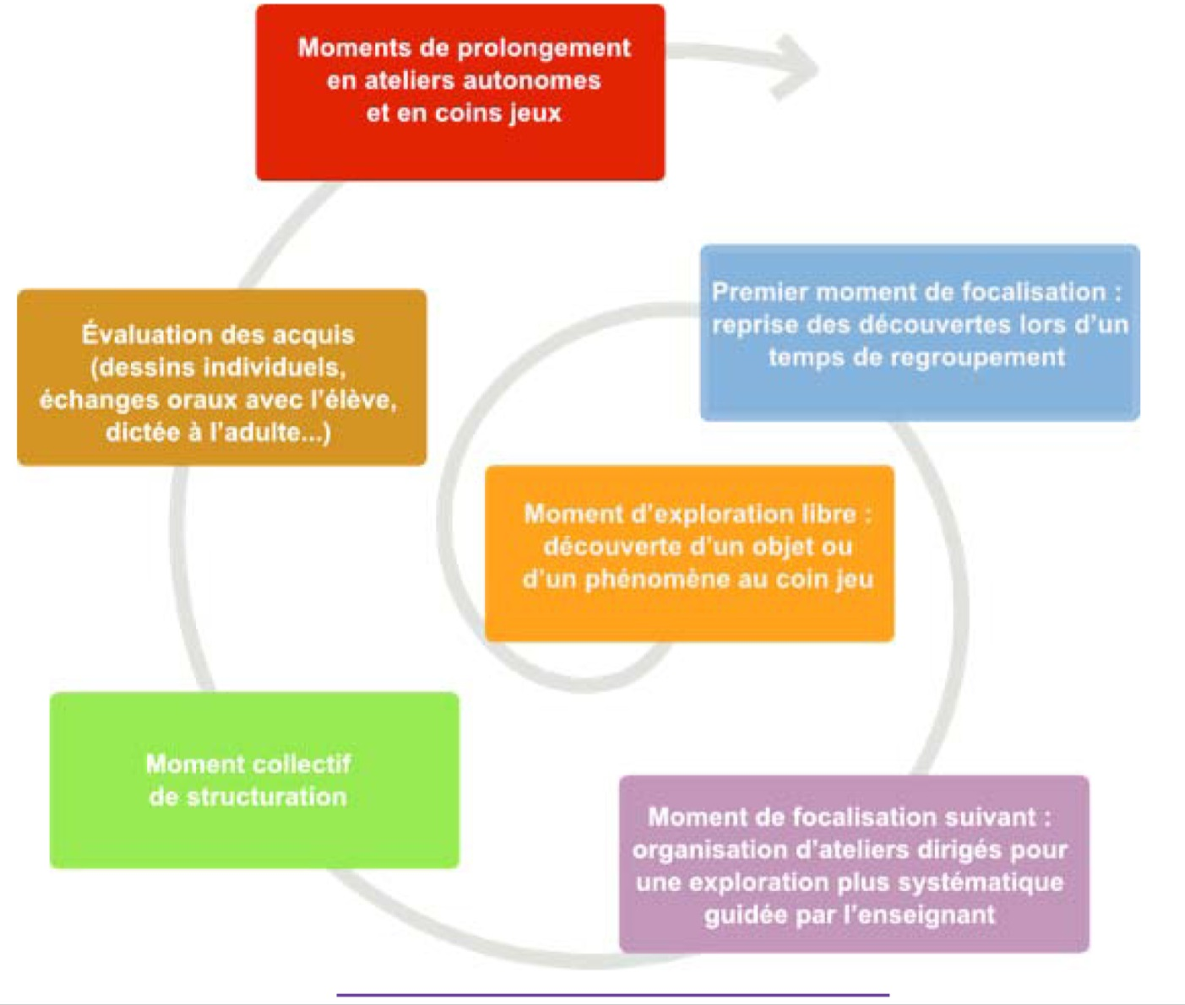

Le choix de titre retenu dans cette partie des nouveaux programmes - “Explorer le monde” - n’est pas anodin. “Explorer” est un verbe d’action qui sous-entend une action effective de chaque enfant. Si l’on file la métaphore du voyage, cette exploration suppose la rencontre avec un monde inconnu. Le voyage comporte nécessairement une part d’incertitude pour les enfants mais aussi pour leur enseignant.

L’enseignant, qui a conçu l’itinéraire en préparant les parcours d’apprentissage, peut toujours craindre de perdre un «voyageur» en route. Les travaux de recherche établissent que, quelle que soit la qualité de la préparation, il subsiste toujours des imprévus en cours de route. L’enseignant sera parfois conduit à improviser. Cette improvisation - qui est une forme indispensable d’adaptation à une situation inattendue - suppose qu’il puisse s’appuyer sur un éventail de pratiques possibles (vécues par lui-même ou par d’autres enseignants) et sur une certaine connaissance des écueils à éviter. »

*Eduscol :* [*http://cache.media.eduscol.education.fr/file/Explorer/45/5/Ress_c1_Explorer_orientation_456455.pdf*](http://cache.media.eduscol.education.fr/file/Explorer/45/5/Ress_c1_Explorer_orientation_456455.pdf)

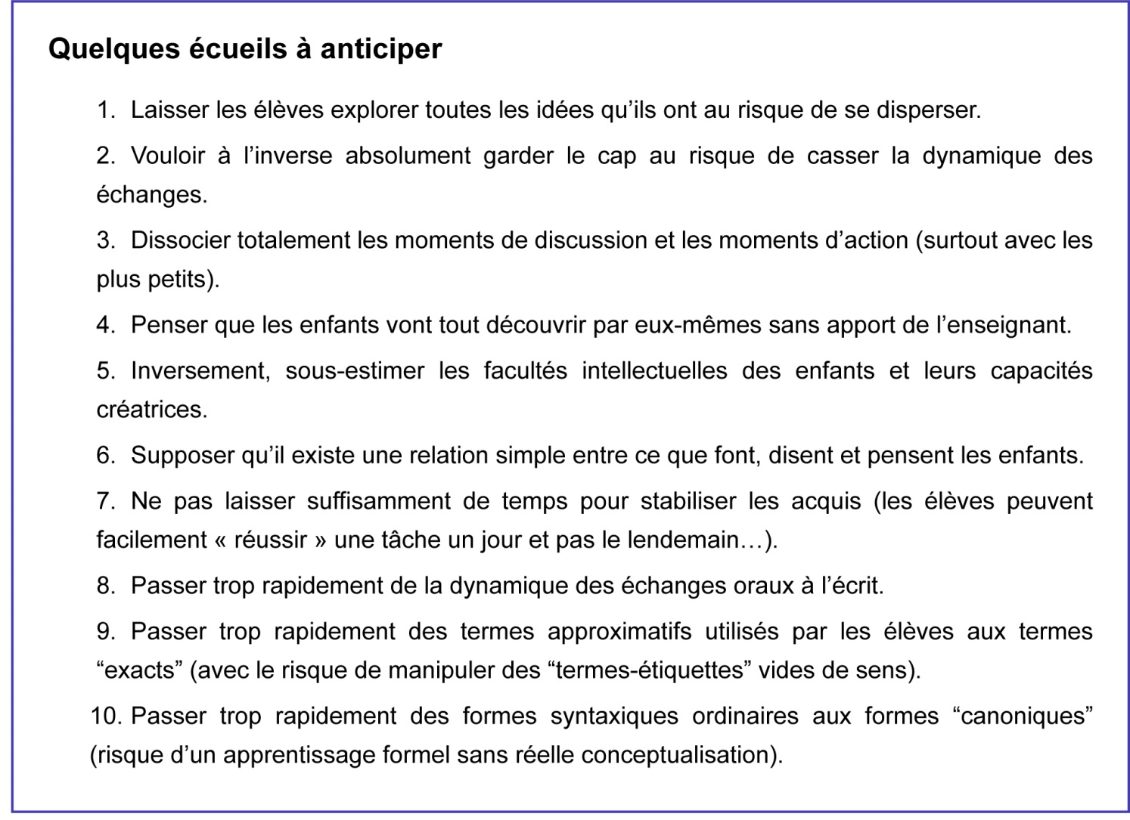

**Le module dans les grandes lignes**

**Auteur**

**Centre Pilote *La Main à la Pâte S*aint-Etienne Loire**

Ce module fait référence au module Eduscol  *«Les Miroirs* «

<http://cache.media.eduscol.education.fr/file/Explorer/45/3/Ress_c1_Explorer_miroirs_456453.pdf>

**Résumé**

En PS, les élèves se familiarisent avec les effets de la lumière sur les objets et les matériaux. Par exemple ils constatent que des matériaux réfléchissent la lumière et d’autres non (différence entre une cuillère en bois et en acier), que certains objets peuvent se comporter comme des miroirs et enfin que l’image d’un objet n’est pas l’objet (la taille, la forme, l’orientation peuvent varier…).

Cette approche peut se prolonger avec des activités permettant de découvrir le phénomène de l’ombre, aussi bien l’ombre des élèves que des objets. Cette progression sera adaptée à l’âge des élèves et à la période de l’année.

|  |  |
| --- | --- |
| 1. Exploration libre des miroirs | Découvrir l’objet miroir, observer et nommer les actions des élèves |
| 2. Focalisation : tri d’objets, rôle des matériaux | Identifier des objets qui peuvent faire office de miroirs |
| 3. Exploration : découvrir son ombre | Observer son ombre dans la cour |
| 4. Focalisation : jouer avec l’ombre | Mettre en place différentes situations pour jouer avec son ombre et celles des objets |

**Instructions**

« Explorer la matière »

«  *Les utilisations multiples d’instruments et d’objets sont l’occasion de constater des phénomènes physiques, notamment en utilisant des instruments d’optique simples […] Les enfants ont besoin d’agir de nombreuses fois pour constater des régularités qui sont les manifestations des phénomènes physiques qu’ils étudieront beaucoup plus tard (la gravité, l’attraction entre deux pôles aimantés, les effets de la lumière…)* »

BO Mars 2015

1. Exploration libre des miroirs

|  |  |  |  |
| --- | --- | --- | --- |
| **Etapes** | **Déroulement** | | **Conditions** |
| **Familiarisation avec l’objet miroir et ses effets** | **L’enseignant.e** | **Les élèves** | Salle de motricité, coin aménagé |
| … dans un espace dédié, met à disposition différents miroirs (taille, forme, support,…) qui favorisent la découverte libre de ces objets avec différentes actions spontanées  … observe dans un premier temps ses élèves et note certains gestes  … puis, dans un deuxième temps, fait avec ses élèves en encourageant la verbalisation | … s’approchent, s’éloignent, se regardent seul ou à plusieurs, changent d’expression de visages….  … selon la source lumineuse, ils peuvent jouer avec la lumière (faire des reflets, éblouir, éclairer…)  Vidéo eduscol : découverte des miroirs  <http://videos.education.fr/MENESR/eduscol.education.fr/2015/Ress_maternelle/explorer/01_Explo_1.mp4> |
| … avec le groupe classe, il montre une ou deux actions afin de préciser le vocabulaire et de formuler des premiers raisonnements de type : « *Plus je me rapproche du miroir, plus mon image est grande* » (et inversement)  … organise, selon les élèves, des ateliers libres avec miroirs « pour faire et refaire » ou des ateliers en tutelle pour soutenir le lien entre gestes, langage et raisonnement  TRACES ECRITES : des photos ou petits films peuvent soutenir le raisonnement et la production langagière | … nomment, à distance des objets, les actions, les gestes et leurs conséquences avec l’enseignant.e  Vidéo eduscol : verbalisation des élèves  <http://videos.education.fr/MENESR/eduscol.education.fr/2015/Ress_maternelle/explorer/02_Echanges_PS.mp4>  focalisation sur le rapprochement du miroir et la taille :  <http://videos.education.fr/MENESR/eduscol.education.fr/2015/Ress_maternelle/explorer/Langage_plus_experimentation_sur_la_taille.mp4> | Regroupement classe, puis en petits groupes (ateliers libres et/ou de tutelle) |

2. Focalisation : tri d’objets, rôle des matériaux

|  |  |  |  |
| --- | --- | --- | --- |
| **Etapes** | **Déroulement** | | **Conditions** |
| **Focalisation – Exploration sensible des différents objets** | L’enseignant.e propose à un groupe d’élèves les objets (ceux où on peut se voir dedans et ceux où on ne peut pas se voir dedans).  L’enseignant.e observe les actions des élèves, nomment précisément les objets si besoin. | Les élèves manipulent les objets librement et commentent ensuite leurs gestes à la demande de l’enseignant.e | En petits groupes |
| **Focalisation guidée : le tri d’objets** | L’enseignant.e propose de trier les objets en 3 catégories (ceux que l’on peut utiliser comme un miroir, ceux qui ne peuvent pas être utilisés comme un miroir et ceux pour lesquels on ne sait pas répondre)  TRACE ECRITE : un tableau (les 3 catégories) avec quelques photos d’objets  Atelier de réinvestissement possible : le *jeu de la marchande*  L’enseignant.e passe commande à un élève (sous forme de devinette) pour retrouver un objet (ex : un objet que l’on trouve dans la cuisine et où on se voit dedans) | Les élèves trient les objets  Ils organisent avec l’enseignant.e le tableau, en cas de désaccord, un élève réalise la manipulation avec l’objet qui fait débat  Les élèves choisissent des objets en fonction des propriétés demandées, ils débattent dans certains cas litigieux et remarquent la différence de matière (une cuillère en bois, une cuillère en acier) | En petits groupes |
| **Conclusion** | L’enseignant.e met des mots sur les objets et leurs propriétés, il refait une catégorisation des objets devant les élèves puis à partir de l’affichage de classe | Les élèves valident les propositions de l’enseignant.e | Regroupement |

3. Exploration : découvrir son ombre

|  |  |  |  |
| --- | --- | --- | --- |
| **Etapes** | **Déroulement** | | **Conditions** |
|  | **L’enseignant.e** | **Les élèves…** |  |
| **Exploration** | … propose aux élèves de se déplacer dans la cour un jour de soleil, il les amène à nommer et observer leur propre ombre  … fait remarquer aux élèves que « leur ombre les suit partout », qu’ « elle est accrochée à notre corps », qu’elle n’a pas toujours la même taille | … découvrent leurs ombres, ils verbalisent ce qu’ils observent, ils essayent différentes positions selon les consignes de l’enseignant.e | Groupe classe à l’extérieur |
| **Conclusion :**  **Dessiner une ombre** | … dessine avec une craie l’ombre d’un élève  Des photos peuvent compléter cette phase et être commentées dans la classe dans un temps décalé | … à la suite de l’enseignant.e les élèves font le contour de l’ombre d’un camarade | En petits groupes |

4.  Focalisation : jouer avec l’ombre

|  |  |  |  |
| --- | --- | --- | --- |
| **Etapes** | **Déroulement** | | **Conditions** |
|  | **L’enseignant.e** | **Les élèves** |  |
| **Découverte** | … installe en classe un dispositif avec une source lumineuse (lampe de bureau, projecteur…) et un support blanc, il demande à des élèves tour à tour de passer devant…  … sollicite les élèves pour réaliser certains gestes avec leurs mains ou avec des objets symboliques | … jouent avec leur ombre, inventent des histoires, imitent leurs camarades… | regroupement |
| **Exploration** | … propose de *« jouer à… »* :   * avec des déguisements * avec des objets en lien avec des métiers, des activités * avec une histoire support et des personnages * … | …. jouent avec les ombres à partir d’une consigne, ils verbalisent avec l’aide de l’enseignant.e le lien entre l’objet, la source lumineuse et l’ombre obtenue | ateliers |
| **Conclusion** | …. organise une conclusion en demandant à quelques enfants de groupes différents de présenter leur travail d’ateliers | … observent les différentes productions, nomment avec l’enseignant.e les différents gestes et objets  … reproduisent à la demande de l’enseignant.e certaines situations | regroupement |

. Pour aller plus loin :

* Le module Eduscol « Les miroirs » proposent d’autres situations avec les miroirs (utiliser des miroirs pour voir ce qu’il y a derrière son dos, réaliser la démultiplication de l’image d’un objet comme avec un kaléidoscope…).
* Il est possible d’organiser des parcours avec des miroirs en activité physique.
* Des liens avec la littérature, les arts visuels peuvent être établis autour du théâtre d’ombres.

**Document scientifique – niveau adulte**

### Documentation issu du module Eduscol *Les miroirs :*

<http://cache.media.eduscol.education.fr/file/Explorer/45/3/Ress_c1_Explorer_miroirs_456453.pdf>

**Qu’est-ce qu’un miroir ?**

Un miroir est une surface capable de réfléchir une partie de la lumière de façon suffisamment ordonnée pour qu’une image y soit perceptible. Par exemple, des plans d’eau calmes et peu profonds sont utilisés de façon récurrente en architecture (Taj Mahal en Inde, palais de l’Alhambra en Espagne, place de la Bourse à Bordeaux,...).

**Un peu d’histoire...**

Les miroirs sont des objets fascinants car ils renvoient une image de la personne qui s’y regarde. Ces objets sont d’ailleurs couramment utilisés par les zoologues pour estimer le degré de conscience de soi d’une espèce animale : plusieurs espèces de primates, des éléphants, des orques, mais aussi quelques espèces d’oiseaux ont réussi ce test. Un enfant peut réussir ce test vers 18 mois.

Leur fabrication débute très tôt dans de nombreuses civilisations antiques. Pour renvoyer une image, un miroir doit être extrêmement lisse (voir explication ci-dessous). Les premiers miroirs dignes de ce nom étaient obtenus par polissage d’une surface métallique (cuivre, bonze, argent, or). Cependant l’oxydation rapide de la plupart des métaux obligeait à une réfection régulière de leur surface. Pour pallier cet inconvénient, fut inventé le miroir fait à partir d’une mince couche métallique accolée à une feuille de verre transparent qui protège le métal et assure la solidité de l’ensemble. Si leur origine est incertaine, on sait qu’à partir du 1er siècle, les Romains utilisaient de tels miroirs fabriqués avec une couche d’étain (d’où vient le terme « tain »).

À la Renaissance, les verriers de Venise produisent sur ce modèle des miroirs réputés. Ce sont des objets de luxe et qui restent de taille modeste. Au XVIIe siècle, la Manufacture royale, mise en place par Colbert, fournit pour Louis XIV les fameux miroirs ornementaux de Versailles, de format plus imposant.

Actuellement, on trouve des miroirs **incassables** dont le verre est remplacé par du plastique rigide (à privilégier en usage scolaire). On peut également recouvrir une surface avec du **film réfléchissant**.

Enfin les « miroirs sans tain » se comportent comme de miroirs classiques d’un côté mais sont partiellement

transparents de l’autre.

**Un peu de technique...**

Un miroir doit être une surface « polie » afin de renvoyer la lumière dans une même direction. La taille acceptable des défauts de la surface doit être inférieure à la longueur d’onde de la lumière à réfléchir. Pour la lumière visible, c’est assez contraignant car le spectre lumineux s’étend du violet (390 nanomètres) au rouge (780 nanomètres) : il faut un milliard de nanomètres pour un mètre, les défauts acceptables sont donc très petits.

Par contre, pour des micro-ondes, de longueur d’onde d’ordre millimétrique, une fine grille suffit : la porte d’un four à micro-ondes peut donc être transparente au regard mais refléter toutes les micro-ondes vers la zone de cuisson.

6

Pour réfléchir la lumière visible, un matériau doit pouvoir être suffisamment poli. Les métaux sont bien adaptés à cet usage.

**Un peu de géométrie...**

**Miroir convexe, concave, plan.**

La surface d’un miroir va réfléchir la lumière suivant un angle égal à l’angle incident lorsque la lumière l’atteint. Cette propriété permet de dévier les rayons lumineux, par exemple pour créer un reflet de lumière ou pour capter une image hors de notre champ de vision : le rétroviseur d’un véhicule permet de voir ce qui se passe derrière le conducteur.

L’image renvoyée est fidèle à la source **si le miroir est plan** car tous les rayons sont alors déviés de façon cohérente : pour simplifier, des rayons qui arrivent parallèles sur le miroir repartent parallèles vers l’observateur.

Celui-ci perçoit **une image virtuelle**, symétrique par rapport au plan du miroir et semblant provenir d’un objet situé derrière celui-ci. Que se passe-t-il si la surface du miroir est bombée (**convexe**) ? Un bon exemple de l’effet produit est donné par les miroirs routiers de sécurité : on constate que si l’image virtuelle reste « lisible », **elle est déformée**.

La surface bombée du miroir ne renvoie pas des rayons parallèles de façon parallèle (sauf vers le centre où la surface est presque plane) mais en les faisant diverger, phénomène d’autant plus accentué qu’on utilise les bords. Il y a donc **un étirement de l’image virtuelle**. Cependant, la surface convexe du miroir offre l’avantage de capter des rayons lumineux provenant d’un angle supérieur aux 180° du miroir plan. Il offre ainsi à l’observateur un agrandissement notable du champ visuel habituel. On peut observer un effet similaire avec des objets usuels comme la face extérieure d’une cuillère en métal, une boule de Noël, la paroi brillante d’une casserole ou de la coupe remportée lors de la dernière rencontre sportive ! Que se passe-t-il si la surface du miroir est creuse (**concave**) ? En retournant la cuillère, nous avons plusieurs surprises : la plus évidente est que, si on recule suffisamment, **l’image est inversée** (on se voit « à l’envers »). En y regardant de plus près, on perçoit aussi que l’image est à l’**avant** du miroir et non plus derrière !

Explication : les rayons lumineux provenant de chaque point de l’objet observé, par exemple ici la pointe de la flamme d’une bougie, se croisent quand ils sont renvoyés par la surface concave puis se rejoignent pour former à l’avant du miroir une image inversée de l’objet (notez que c’est cette fois une **image réelle** et qui pourrait par exemple être captée dans ce plan sur une pellicule photographique) Remarque : ceci n’est vrai que si l’objet observé se situe au-delà du point de convergence du miroir. C’est pour cette raison que l’on doit se situer suffisamment loin.

Pour aller plus loin, voir ressource Uniciel (Université de Lille 1) http://phymain.unisciel.fr/images-parreflexion-sur-une-cuillere/

**Quelques applications technologiques...**

**Concentrer la lumière**

Les miroirs concaves ont la propriété de « concentrer » les rayons lumineux, celle-ci est utilisée dans de nombreux dispositifs optiques. On peut citer les miroirs des télescopes qui récoltent sur une grande surface la lumière ténue

provenant d’astres lointains et la renvoient en la concentrant vers un capteur (pellicule photo ou caméra CCD).

Dans les fours solaires, un assemblage concave de nombreux miroirs concentre en un point les rayons du Soleil.

Ce dispositif est utilisé pour produire de façon écologique une chaleur intense, sans utiliser un combustible.

18

**Multiplier une image**

Le **kaléidoscope** est un objet ludique permettant de dupliquer à l’infini une image. Ce jouet est composé d’un tube dans lequel 3 miroirs sont disposés régulièrement (en formant un triangle équilatéral). L’image de petits éléments colorés présents dans le tube est démultipliée.

**Transmettre une image**

Le **périscope** permet de capter une image au-dessus d’un obstacle. Composé de 2 miroirs, il permet à l’observateur de rester dissimulé. Outre son utilisation bien connue pour les postes d’observation des sous-marins, il est largement utilisé par les militaires dans des guerres de position (par exemple durant le conflit de 1914/1918)